Currículum Vitae

Maria Belén Del Teso
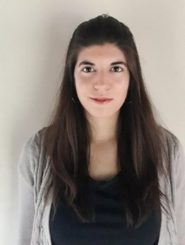

Información de contacto:
• Localidad: San Carlos de Bariloche
• Celular: 01161217050
• Correo electrónico: mbelen011@hotmail.com
• Fecha de Nacimiento: 07/12/1995
• Estado civil: Soltera
• CUIL: 27-39415163-2

Objetivos Personales
Adquirir diferentes habilidades,experiencias laborales y desarrollarlas al máximo.
Habilidades
Me considero una persona responsable,flexible,apta para trabajar en grupo,interesada,con buena presencia y comunicación fluida.
Formación académica
Centro de formación profesional
-Establecimiento: The BUE Trainers-Escuela de cocina
Titulo: “cocinero para restaurante medio y oficial en pasteleria”
Estudios universitarios
-Establecimiento: UNLP (Universidad Nacional Del La Plata)
2 años en Ciencias Veterinarias (Período: 2014-2016)
Estudios Secundarios
-Establecimiento: Nuestra Señora de la Salud (Ezeiza)
Secundario completo (Título secundario obtenido: Bachiller en Ciencias Naturales)

Cursos realizados y seminarios
-Establecimiento: IMG (Inside Management Group,La plata )
Gastronomía general (Período: 6 meses )
Cocina Saludable (Período: 2 meses)
Profesor: Cristian Ponce De Leon
-Establecimiento “The Bue Trainers”:
Master Class pasteleria para tienda por Luciano Garcia
Curso de manipulación de alimentos y libreta sanitaria al dia
Programas y páginas manejadas
Paquete Microsoft Office,Photoshop,Ilustrator,internet y redes sociales

Experiencia Laboral
-Emprendimiento personal: Déjà vu (Período :2018-2019)
Elaboración de comidas saludable a pedido
-Cocinera en Hampton by Hilton (Período: 6 de enero-25 de febrero pasantia) referencia:Celeste Ferraris( 5491130282983)
Eventual :
-Gate gourmet Argentina-Av. Tte Morillas s/n (Período:1 mes)
Puesto: Central de recetas de pasteleria y panaderia, (tareas de mise en place y de producción de las mismas)
-Pasante de cocina en The Bue Trainers
puesto: Ayudante de cocina (mise en place, producción)
-Servicio de catering para fiestas y casamientos ( eventos)

